软件详细设计说明书

项目名称：教育局民办教育信息服务监管平台
撰写人： 李春秋

日期： 2020 年 08 月 19 日

目录
一、引言 3
.1编写目的 3
.2 项目背景 3
.3 定义 3
.4 参考资料 4
二、总体设计 4
.1 需求概述 4
(1)系统高级管理员功能的需求 4
(2)系统一般管理员功能的需求 4
.2 软件结构 5
三、程序描述 5
(1)系部管理 8
(2)系部信息编辑 8
(3)增加系部 8
(4)专业管理 9
(5)班级管理 10
(6)增加班级 11
(7)事件管理 11

.2 软件结构

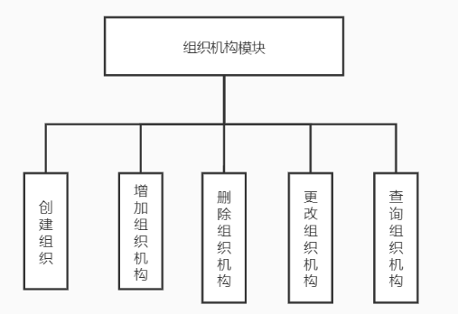
第二层：组织机构模块

第二层：定位组织机构模块
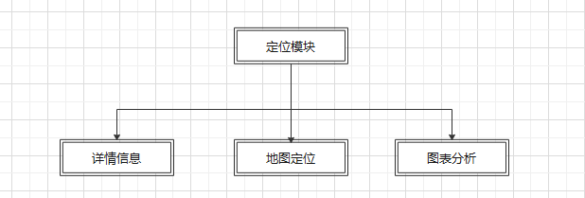

三、程序描述

1.用户模块
功能编号 | 1.1 | 功能名称 | 用户登录 | 所属部门 | 山泽工作室
调查者 | 杨澜庆 | 调查时间 | 2020-8-1 | 审核人 | 刘宛鹭
功能描述 | 用户登录系统
输入项 | 账号，密码
处理描述 | 判断用户的账号密码是否正确，正确予以登录，失败停留在登录界面，并给予提示
输出项 | 主页面或当前页面
界面要求 | 图形界面

功能编号 | 1.2 | 功能名称 | 用户注册 | 所属部门 | 山泽工作室
调查者 | 杨澜庆 | 调查时间 | 2020-8-1 | 审核人 | 刘宛鹭
功能描述 | 对用户信息的录入
输入项 | 包括用户名、密码、邮箱、电话、密保问题、密保答案、角色
处理描述 | 注册成功返回登录页面，注册失败停留在当前页面
输出项 | 登录界面
界面要求 | 图形用户界面

功能编号 | 1.3 | 功能名称 | 用户密码找回 | 所属部门 | 山泽工作室
调查者 | 杨澜庆 | 调查时间 | 2020-8-1 | 审核人 | 刘宛鹭
功能描述 | 用户通过正确回答密保问题重置密码
输入项 | 密保问题的回答
处理描述 | 校验密保问题的答案，若正确跳转到密码重置页面，失败则停在当前页面并提示
输出项 | 密码重置页面，或当前页面
界面要求 | 图形界面

功能编号 | 1.4 | 功能名称 | 用户信息修改 | 所属部门 | 山泽工作室
调查者 | 杨澜庆 | 调查时间 | 2020-8-1 | 审核人 | 刘宛鹭
功能描述 | 用户在登录后进行信息修改
输入项 | 包括用户名、密码、邮箱、电话、密保问题、密保答案、角色
处理描述 | 录入所有更改后的信息
输出项 | 原页面
界面要求 | 图形界面

功能编号 | 1.5 | 功能名称 | 系统管理员登录 | 所属部门 | 山泽工作室
调查者 | 杨澜庆 | 调查时间 | 2020-8-1 | 审核人 | 刘宛鹭
功能描述 | 系统管理员登录系统
输入项 | 账号，密码
处理描述 | 判断系统管理员的账号密码是否正确，正确予以登录，失败停留在登录界面，并给予提示
输出项 | 主页面 或当前页面
界面要求 | 图形界面

功能编号 | 1.6 | 功能名称 | 系统管理员禁用用户 | 所属部门 | 山泽工作室
调查者 | 杨澜庆 | 调查时间 | 2020-8-1 | 审核人 | 刘宛鹭
功能描述 | 系统管理员将用户账户禁用，禁止用户进行登录
输入项 | 用户Id
处理描述 | 将用户禁用
输出项 | 当前页面
界面要求 | 图形界面

功能编号 | 1.7 | 功能名称 | 系统管理员分配用户角色 | 所属部门 | 山泽工作室
调查者 | 杨澜庆 | 调查时间 | 2020-8-1 | 审核人 | 刘宛鹭
功能描述 | 系统管理员将用户的角色进行确认
输入项 | 用户Id
处理描述 | 系统管理员对用户的角色进行确定
输出项 | 当前页面
界面要求 | 图形界面

5.定位组织机构模块

功能编号 | 5.1 | 功能名称 | 定位组织机构 | 所属部门 | 山泽工作室
调查者 | 杨澜庆 | 调查时间 | 2020-8-18 | 审核人 | 刘宛鹭
功能描述 | 对机构地址进行定位
输入项 | 机构坐标
处理描述 | 获取坐标，在地图上显示出位置
输出项 | 无
界面要求 | 图形界面

3 程序逻辑

登录模块逻辑流程图：
1.普通用户登录
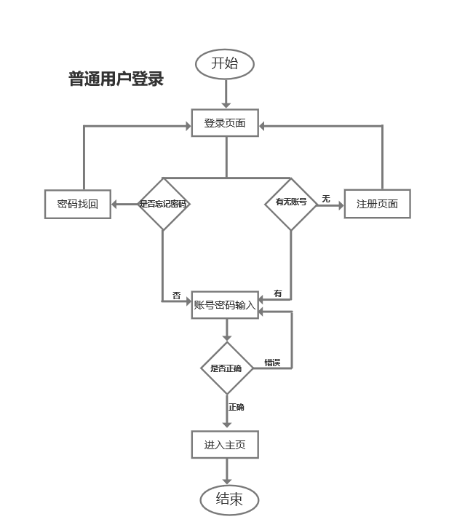

2.管理员登录
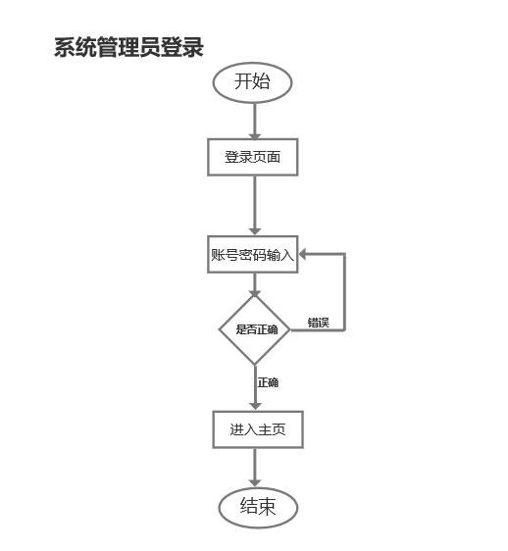

主界面模块逻辑流程图：
定位组织机构模块逻辑流程图：




